TP Gestion Transaction

**Partie 1**

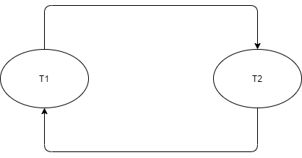

1. L’action se passe de T1 vers T2 et de T2 vers T1 il est alors cyclique. Donc pas sériable.
2. 

L’ordonnancement est sériable, car une fois en 2PL, un ordonnancement est sériable.

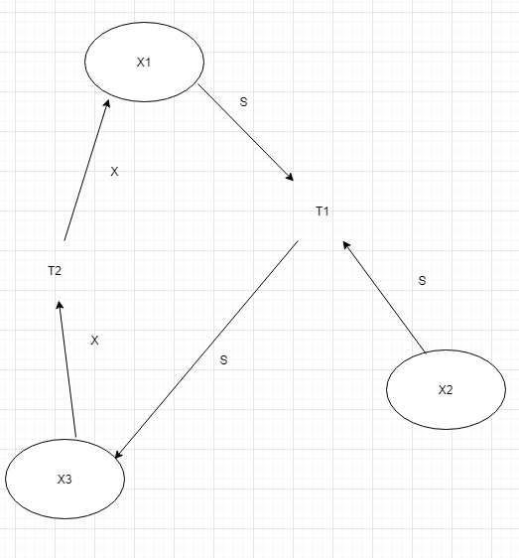



L’ordonnancement obtenu est sériable car nous respectons les normes 2PL et nous n’avons plus d’interblocage.



**Partie 2**

1. Le premier problème trouvé et la mise à jour perdu avec violation de contrainte sur période Possible.



La solution la plus simple serait d’exécuter toutes les commandes sur la Transaction 1 puis sur la Transaction 2.

